Краткосрочный проект в старшей группе
«День народного единства»
Ткаченко Ольга Викторовна, воспитатель первой квалификационной категории.
Тема:
«День народного единства».
Цель проекта:
Формирование у детей представлений о героическом прошлом и настоящем русского народа.
Расширение представлений детей о национальных праздниках.
Задачи проекта:
Дать представление о празднике «День народного единства. Пробудить в детях чувство любви к
своему городу, краю, уважение к его традициям и обычаям.
Воспитание чувства гордости за силу России, уважение к русским воинам, национальным героям,
желание им подражать.
Познакомить с литературой разных народов. (народными сказками).
Ожидаемые результаты:
- Совершенствование уровня знаний детей о своей стране.
- Повышение уровня знаний родителей.
- Формирование у детей первых чувств патриотизма: гордости за свою Родину, уважение традиций.
- Проявление интереса детей к событиям, происходящим в стране.
Исполнители проекта и основные участники:
Воспитатели, дети старшей группы, музыкальный руководитель и родители.
Продолжительность проекта:
Две недели
Актуальность:
Патриотическое воспитание детей является одной из основных задач дошкольного учреждения.
Чувство патриотизма многогранно по содержанию. Это и любовь к родным местам, и гордость за
свой народ, и ощущение своей неразрывности с окружающим миром, и желание сохранять и приумножить богатство своей страны. Поэтому нашей задачей является: развитие чувства ответственности и гордости за достижения страны – данные задачи решаются во всех видах детской деятельности: на занятиях, в играх, в
труде, в быту.
Задача педагога - отобрать из массы впечатлений, получаемых ребенком, наиболее доступные ему;
эпизоды, к которым привлекается внимание детей, должны быть яркими, образными, конкретными, вызывающими интерес
Содержание проекта:
Работа с родителями
Папка-передвижка для родителей «День народного единства».
Консультация «Что можно рассказать о дне народного единства»
Подготовительный этап:
- выбор педагогических технологий, обеспечение методической литературой, пособиями и
наглядным материалом,
- планирование работы по реализации проекта;
- разработка методов и приемов работы по теме проекта
- материалы для художественно – продуктивной деятельности.
- домашнее задание: раскраска на тему «Национальности»
Практический этап:
- Проведение цикла познавательных занятий;
-Оформление папки-передвижки «О дне народного единства»;
-Консультации для родителей;
-Разучивание стихов о России;
-Познакомить детей с народными сказками.
Тема 1: Конспект НОД для детей старшей группы по ознакомлению с окружающим миром.
«4 ноября – День Народного Единства»
Беседы с детьми об истории праздника: «День народного единства».
Свободное общение: «Кто такие Минин и Пожарский?», «Что означает – народное единство?».
Беседа «Русские народные промыслы».
Программное содержание: расширять и закреплять представления детей о русских народных промыслах, побуждать детей восхищаться народными умельцами и предметами их творчества. Обогатить словарь детей словами: хохлома; филимоновская, богородская, дымковская игрушки; жостовские подносы.
2 Чтение художественной литературы:
Чтение русских народных сказок, былин о богатырях русских:
«Никита Кожемяка», «Иван – крестьянский сын и чудо - юдо», «Сказка о славном, могучем богатыре Еруслане Лазаревиче», «Илья Муромец и Соловей Разбойник», «Добрыня и Алёша», «Илья Муромец и Калинин Царь» и т.д. Чтение стихотворений: В. Степанов «Необъятная страна», Г. Ладонщиков « Наш дом», З. Александрова «Родина», А. Прокофьев «Родимая страна».
3 В уголке книги:
Иллюстрации и набор книг к сказкам разных народов.
4 Изобразительная деятельность детей:
Творчество детей – рисунки на тему "Национальности", «Российский флаг»,
аппликации, конструирование.
Заключительный этап:
- Выставка детских рисунков «Национальность»;
- Детское выступление ко «Дню Народного Единства».
Итог: В процессе реализации проекта дети рассуждали о том, что такое Родина, знакомились с историей нашей страны и узнавали о том, как происходило сплочение народа в труднейшие для страны времена. Чтение сказок разных народов.

Приложение 1.
Тема 1: Конспект НОД для детей старшей группы по ознакомлению с окружающим миром.
«4 ноября – День Народного Единства»
Задачи:
- расширять представления детей о территории России, народах её населяющих;
- воспитывать уважение к различным национальностям России, их культуре, языку;
- воспитывать дружеские взаимоотношения в детском коллективе;
- знакомство детей со всероссийским праздником - День Народного Единства;
- воспитывать чувство гордости за свой народ, за его подвиги.
Оборудование: интерактивная доска.
Предварительная работа: беседа о России, о народах её населяющих; рассматривание карты мира, России; рассматривание иллюстраций «Национальные костюмы»; разучивание пословиц о дружбе.
Ход занятия:
Сегодня мне бы хотелось отправиться с вами в путешествие по нашей необъятной России. Взгляните на карту.
Как велика наша Родина. Россия самое большое государство в мире. ( Чтение стихотворения В. Степанов «Российская семья»)
Живут в России разные
Народы с давних пор:
Одним тайга по нраву,
Другим степной простор.
У каждого народа
Язык свой и наряд,
Один черкеску носит,
Другой надел халат.
Один рыбак с рожденья,
Другой оленевод,
Один кумыс готовит,
Другой готовит мед.
Одним милее осень,
Другим милей весна
А Родина – Россия
У нас у всех одна!
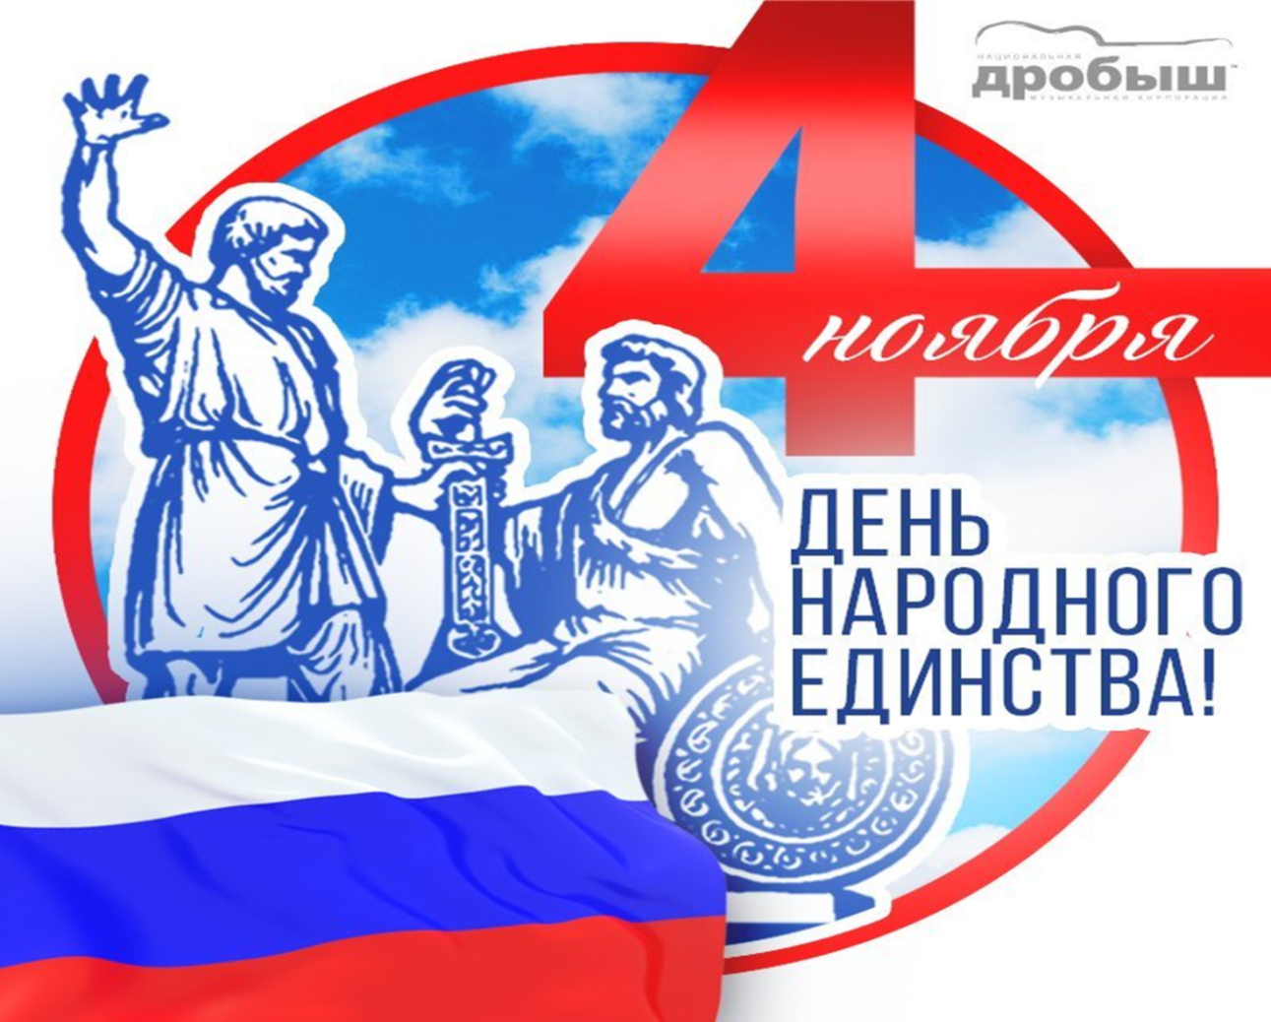
- Ребята, что вы можете сказать о народах нашей страны?
Ответы детей (Живут в различной местности – тайге, степи, городах, сёлах; могут разговаривать на разных языках; носить разную национальную одежду) .
- Какие национальности, проживающие в России, вы знаете?
Ответы детей (татары, казаки, чеченцы, чуваши, мордва, ненцы, чукчи и др.)
- А как вы думаете, дружно ли живут народы в нашей стране?
А знаете ли вы пословицы о дружбе?
Ответы детей (Старый друг лучше новых двух. Нет друга, так ищи, а нашёл — береги. Дружба - великая сила. Дружба крепка не лестью, а правдой и честью. Друг за друга держаться - ничего не бояться.)
- Вот какие пословицы сочинил наш народ. Потому что понимал, что дружба – это великая сила.
Народы всех национальностей живут сплочённо, помогают друг другу, не ссорятся. А вы ребята, умеете дружить?
А если вдруг поссоритесь? Что сделаете?
Динамическая пауза «Мирилка» (дети в парах берутся мизинчиками)
Чтобы солнце улыбалось,
Нас с тобой согреть старалось.
Надо просто стать добрей
И мириться поскорей.
-Молодцы. А вы знаете, что длится дружба всех народов России уже много столетий. Даже есть
всероссийский праздник - День Единства Народов, который мы уже отметили.
- Читаю отрывок стихотворения Н. Майданик «День Народного Единства»
Едино государство,
Когда един народ,
Когда великой силой
Он движется вперед.
Врага он побеждает,
Объединившись в бой,
И Русь освобождает,
И жертвует собой.
Во славу тех героев
Живем одной судьбой,
Сегодня День единства
Мы празднуем с тобой!
- Ребята, о каком празднике вы сегодня узнали? Почему появился этот
праздник? Кто стал народными героями России?
- Я желаю вам жить дружно и мирно и помнить о подвигах своих предков.
Дети рисуют восковыми карандашами под музыку.
Рассматривание детских работ.

Приложение 2
Раскраски «Национальности».

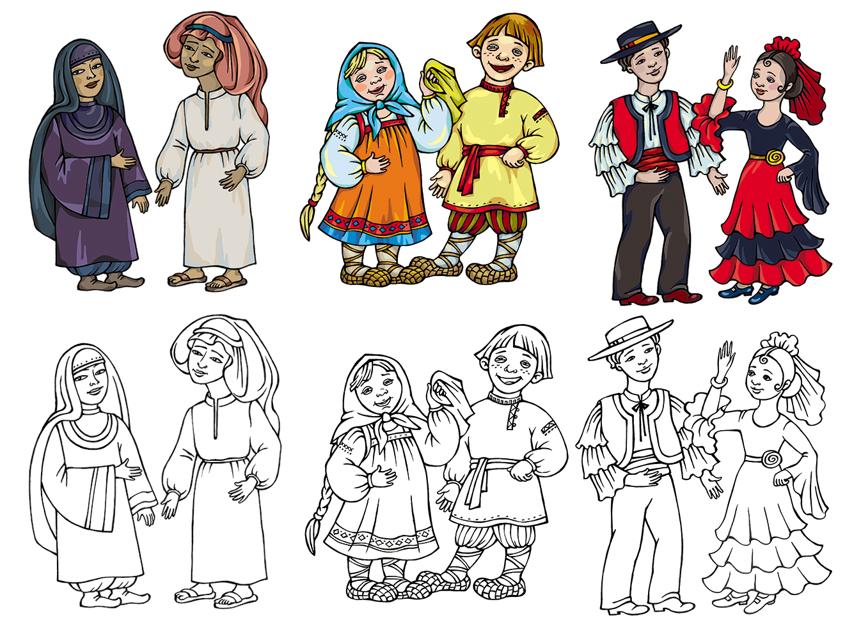
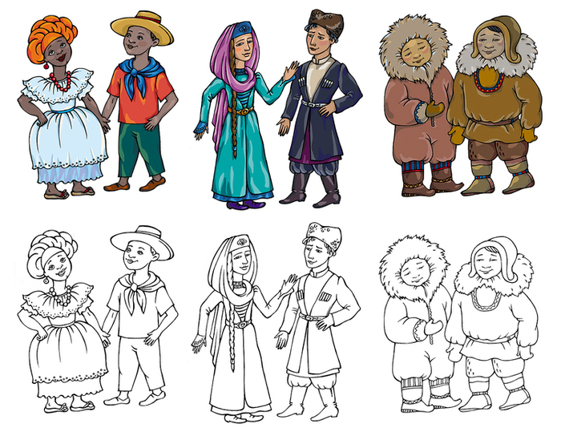
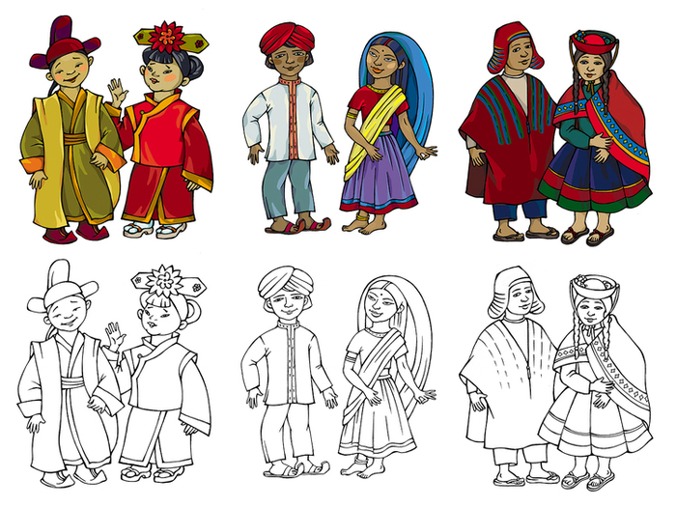

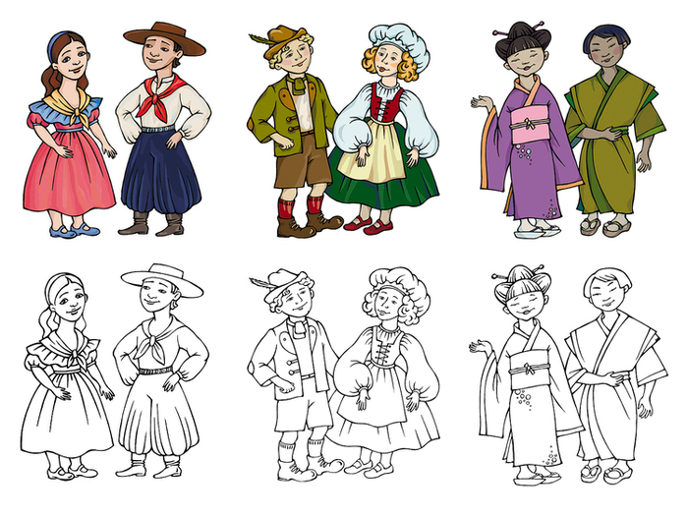
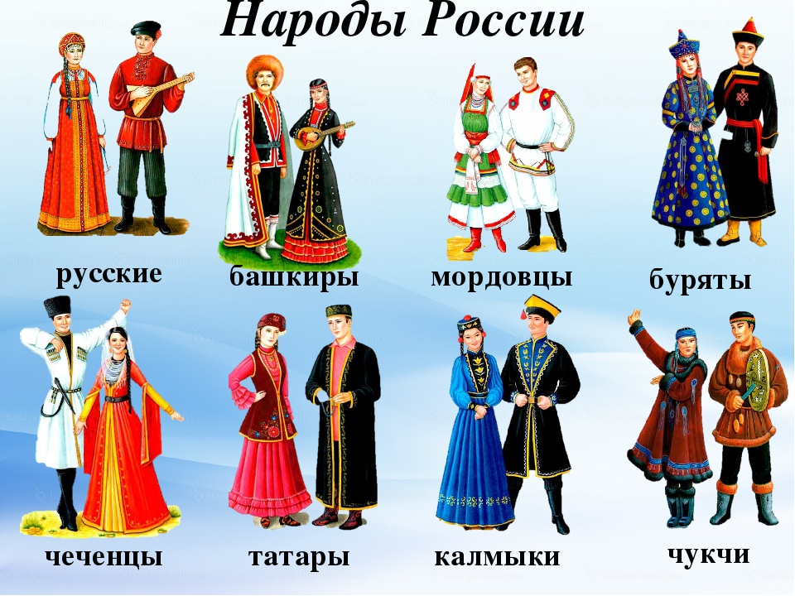

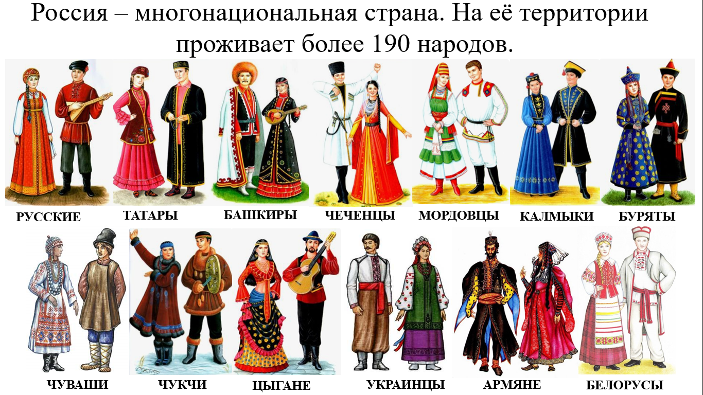

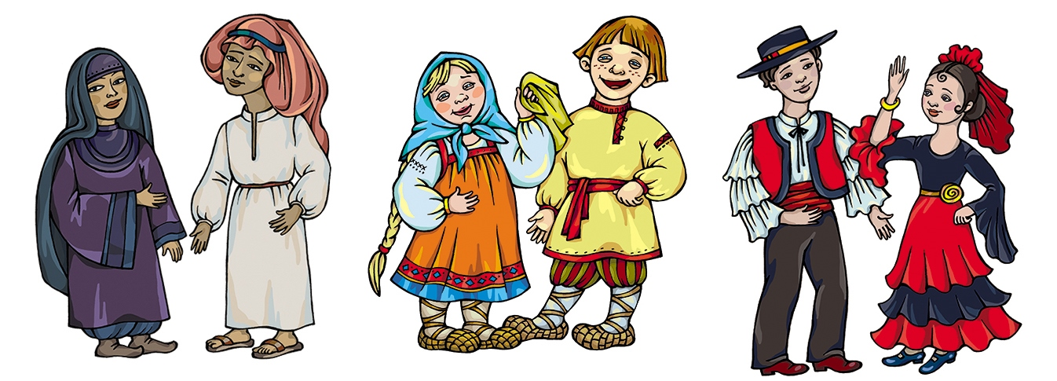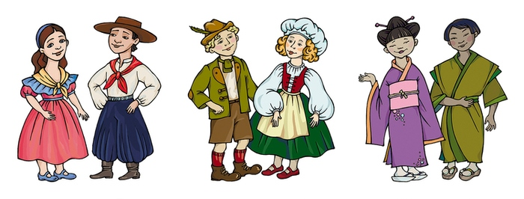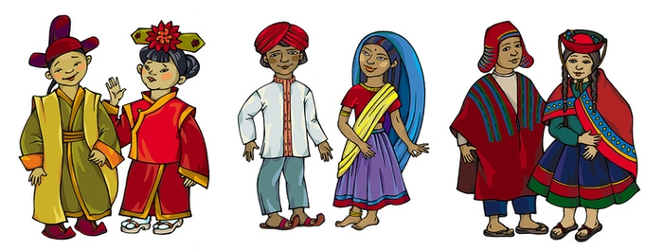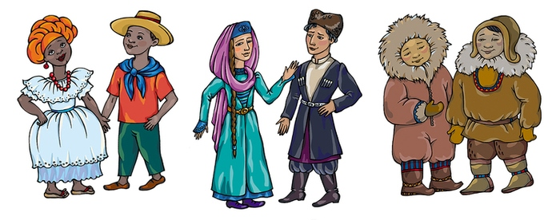
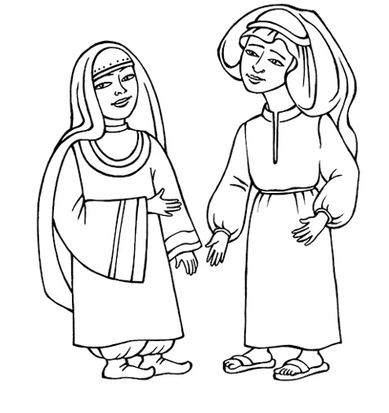

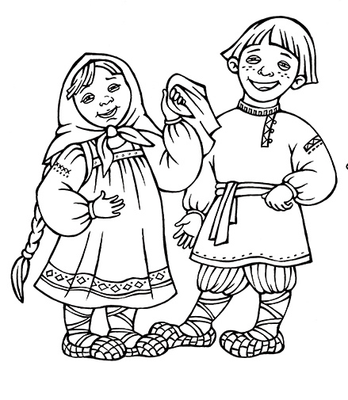
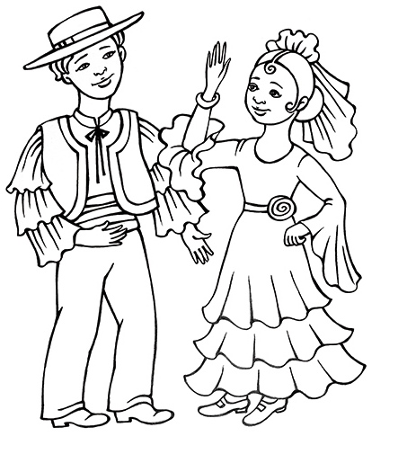
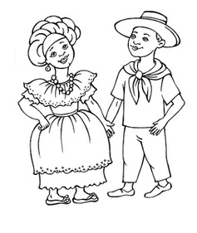
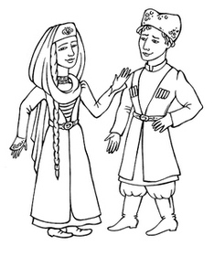
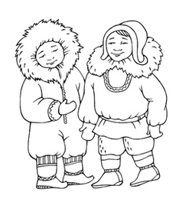
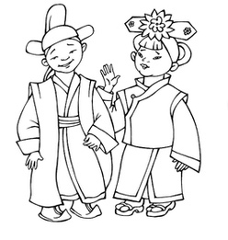
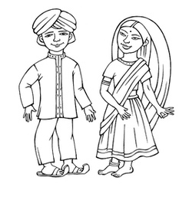
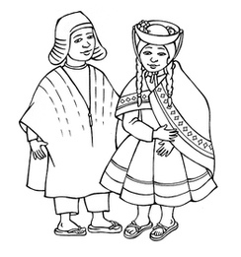
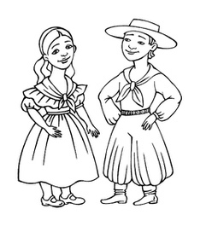
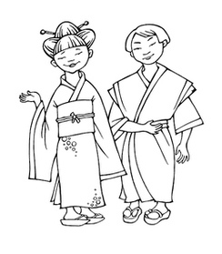
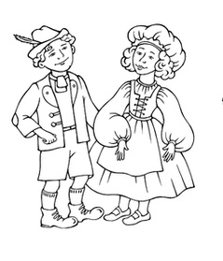

Фотоотчёт.
- НОД «День народного единства».
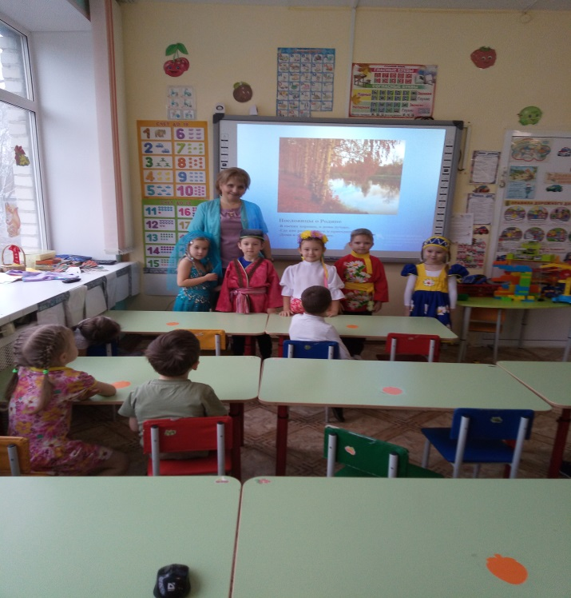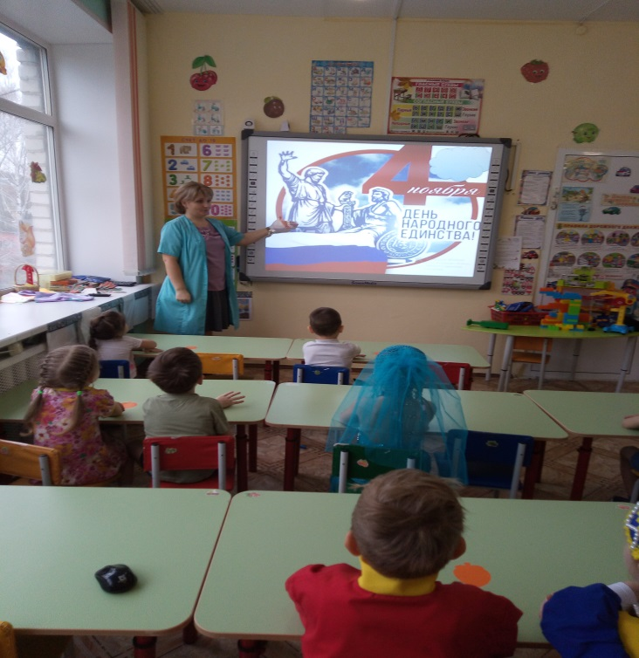
- Выставка раскрасок «Национальности».
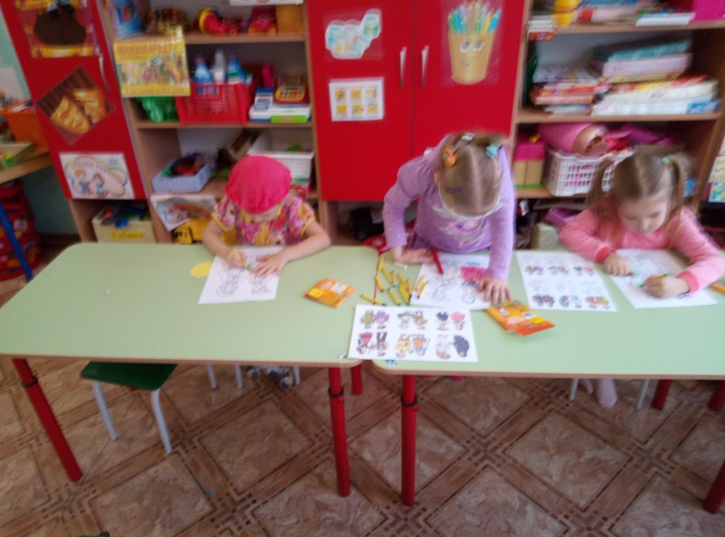

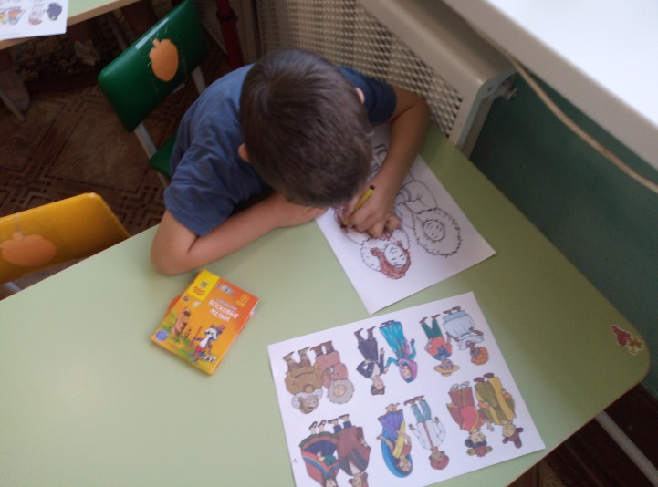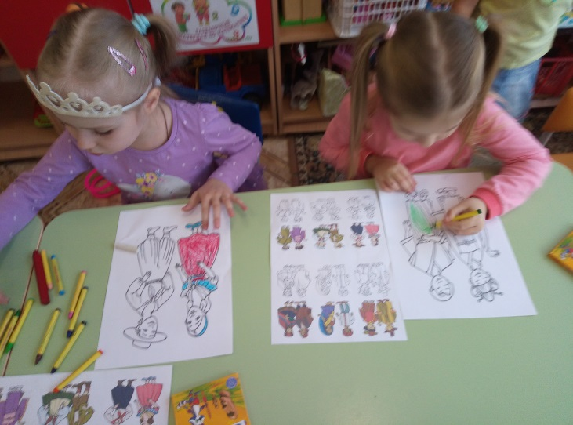

- Выставка в саду «Народных промыслов».
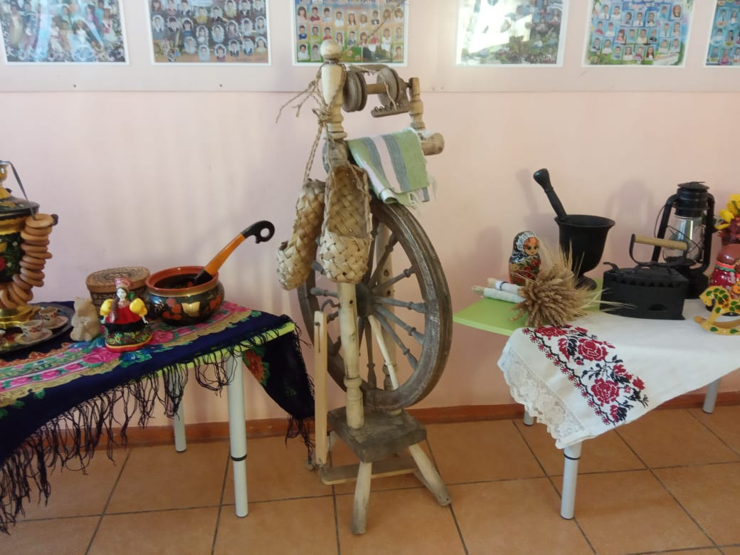

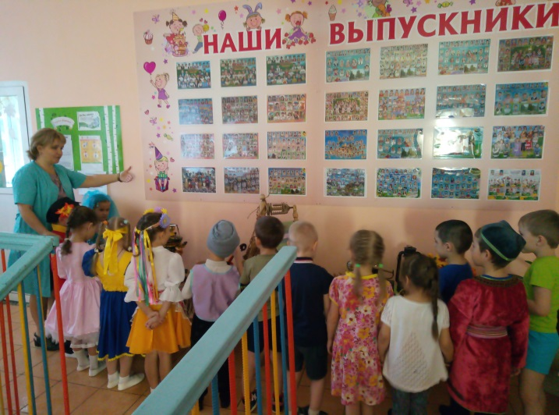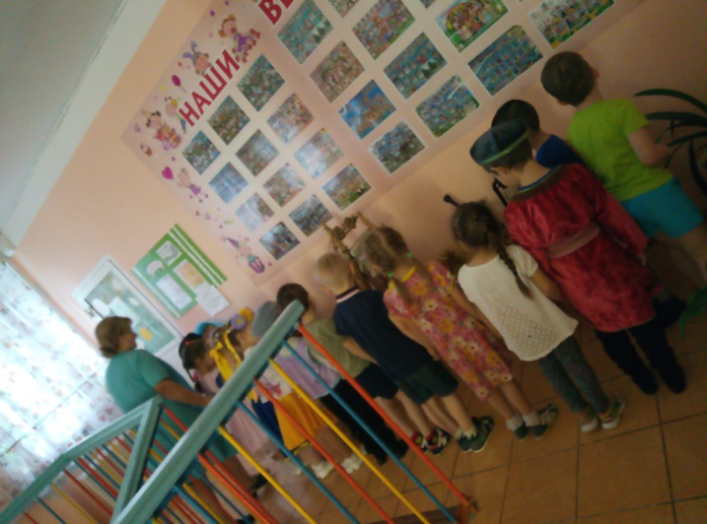
- Выступление детей посвящённое
«Дню народного единства».
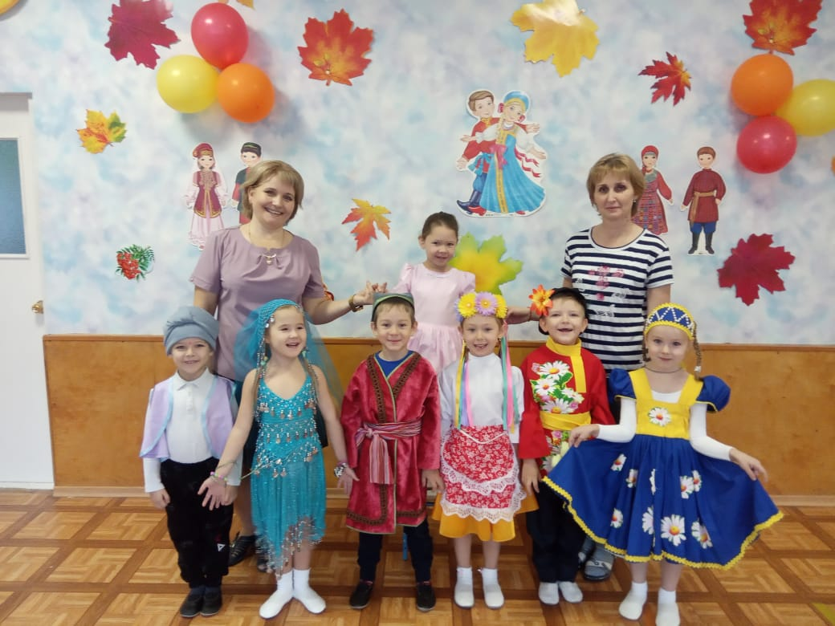

- В уголке книги Сказки и иллюстрации к сказкам народов мира.

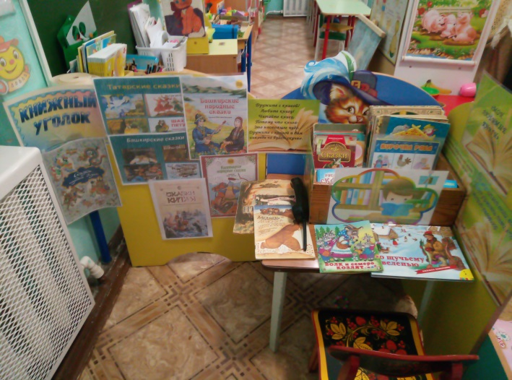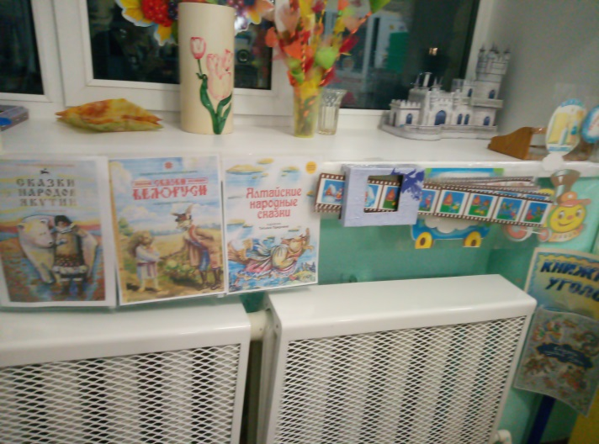

- Уголок в группе разных национальностей
